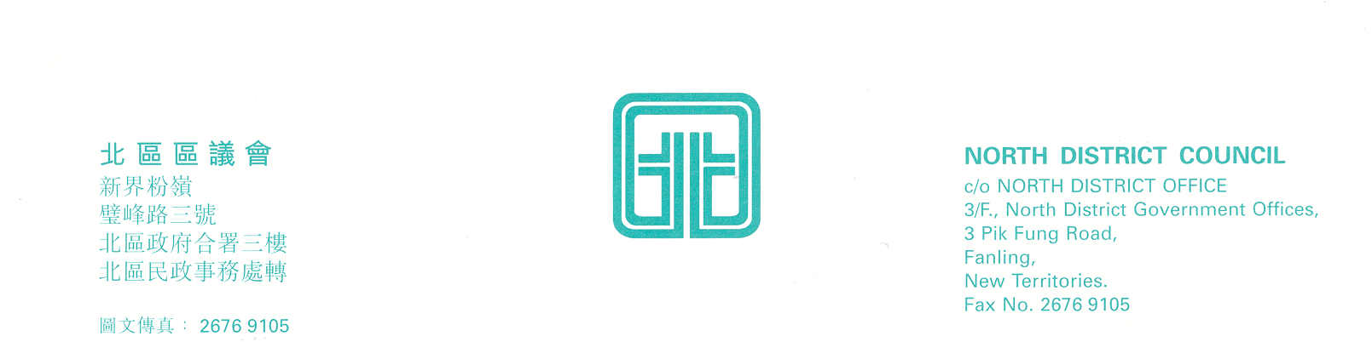

北區區議會交通及運輸委員會
第13次會議
上述會議將於2009年11月9日(星期一)下午2時30分，在新界粉嶺璧峰路3號北區政府合署3字樓北區區議會會議室舉行。當日會議議程如下：
- 通過北區區議會交通及運輸委員會第12次會議記錄；
- 要求增設由港鐵上水站前往北區醫院之升降機；
(文件第35/2009號)
- 建議在上水港鐵站至北區醫院的主要通道加設升降機；
(文件第36/2009號)
- 要求於北區增設景點及社區設施指示牌；
(文件第37/2009號)
- 373號線巴士工作小組工作進度匯報；
- 北區交通調查工作小組工作進度匯報；
- 續議事項：
- 強烈要求東鐵線及西鐵線的總站同時設在尖東站及調整短程貴過長程票價；
譴責鐵路規劃失誤，造成服務大倒退，要求東鐵綫保留直達尖東站---尖東站加建一層月台；及
動議：要求立即改善北區往返尖東及港島公共交通服務
(第12次會議記錄第33 – 44段)
  - 要求加密270A號巴士班次；
(第12次會議記錄第45 – 48段)
  - 要求增加深夜由九龍返回北區之巴士線；
(第12次會議記錄第49 – 51段)
  - 要求於粉嶺圍兩旁馬路增建隔音屏障；
(第12次會議記錄第52 – 67段)
  - 要求近寶石湖路彩蒲苑路段增建隔音屏障；
(第12次會議記錄第52 – 67段)
  - 要求76S特別巴士線另覓車站；
(第12次會議記錄第75 – 81段)
  - 強烈要求設立「聯和墟-嘉福邨置福圍-北區醫院」專線小巴；
(第11次會議記錄第5 – 27段)
  - 要求粉嶺聯和墟海聯廣場小巴站興建上蓋；
(第11次會議記錄第37 – 42段)
  - 強烈要求開設小巴線由天平至北區醫院；
(第11次會議記錄第43 – 50段)
  - 要求開設巴士線由北區至深圳灣口岸；
(第11次會議記錄第57 – 59段)
  - 建議502號小巴修訂粉嶺南行車路線，兼顧各屋苑居民
的需要；
(第11次會議記錄第60 – 82段)
  - 建議將70K改為雙向循環線、設立免費轉乘優惠、完善
接駁網絡；
(第11次會議記錄第106 – 112段)
  - 促請政府部門於上水火車站對出新運路巴士站旁興建上蓋；
(第11次會議記錄第113 – 120段)
  - 粉嶺健康中心對出增設過路設施；
(第11次會議記錄第121 – 126段)
- 其他事項；
- 下次會議日期。
上述會議歡迎市民旁聽，並會以廣東話進行。若旁聽人士需要英語傳譯，可於會議前最少三個工作天致電本秘書處（電話：2675 1602）要求安排。
北區區議會秘書處
2009年10月30日

